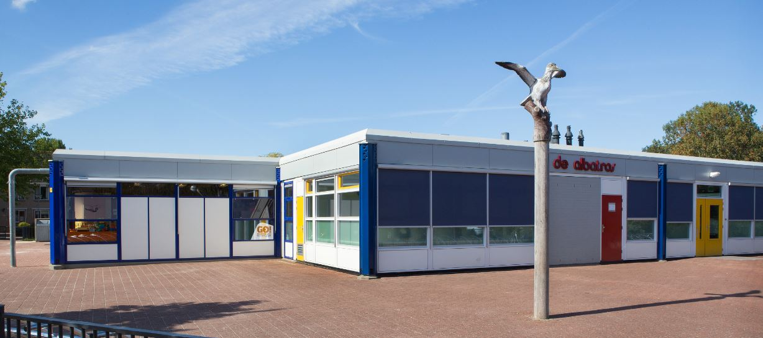

**Gedragsverwachtingen op De Albatros**

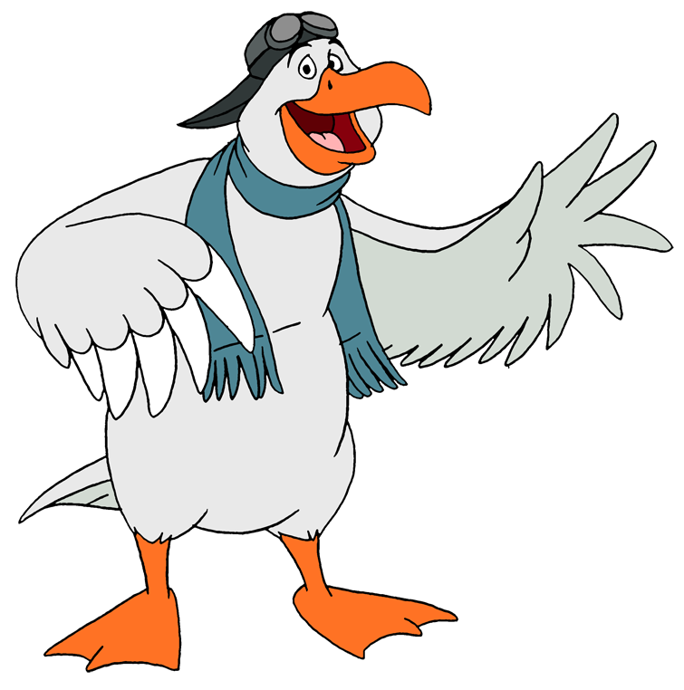

**Veiligheid**

**Plezier**

**Betrokkenheid**

**Respect**

*Kernwaarden van De Albatros:*

*Veiligheid*

*In een omgeving waar je je gezien en gehoord voelt, waar het rustig en sfeervol is met aandacht voor elkaar voel je je Veilig. Met elkaar letten we er ook op dat de situatie om ons heen, in de klas, in het gebouw en op het plein Veilig is. We spelen en leren samen en hebben het fijn, daarom kan het op De Albatros zo Veilig zijn!*

*Respect*

*Behandel en benader een ander zoals je graag zou willen dat zij dat bij jou ook doen. Wanneer je de andere kinderen, de ouders, onze gasten en de juffen en meester(s) met Respect tegemoet treedt, zal jij ook Respect ontvangen. Gebruik jij Respect in het omgaan met elkaar, dan staan anderen ook graag voor jou klaar!*

*Betrokkenheid*

*Je bent trots op onze school Betrokkenheid wil zeggen dat je je verbonden voelt met de school waar je naar toe gaat. Je neemt je eigen verantwoordelijkheid: voor je eigen gedrag, je taalgebruik, zorgen voor je eigen spullen, die van een ander en van de school maakt dat iedereen zelf let op wat hij of zij zelf moet doen om het leuk en gezellig te houden. Vanuit jouw betrokkenheid bezorg je niet alleen jezelf, maar ook anderen een fijne tijd!*

***Plezier***

*Met Plezier naar school gaan is voor iedereen die betrokken is bij onze school belangrijk! Dat geldt voor onze peuters, leerlingen, ouders en teamleden. Als je met Plezier naar school kan gaan, zal het spelen, omgaan met elkaar en leren prettiger gaan!*

Op De Albatros gaan wij met naar school en willen wij ons allemaal voelen.

**plezier**

**betrokken**

**respect**

**veilig**

Wij hebben voor elkaar en zijn bij alles wat er op onze school gebeurt. Dit vinden wij allemaal erg belangrijk en daarom zijn dit onze waarden!

Om aan onze waarden te voldoen, maken wij afspraken met elkaar. We spreken af hoe wij ons gaan gedragen in en om de school. Het is heel belangrijk om ons aan de afspraken te houden, want

**SAMEN** zorgen wij voor een fijne school voor **IEDEREEN**!

Die afspraken noemen wij: **gedragsverwachtingen**

In dit boekje staan alle gedragsverwachtingen die wij gebruiken in de school. Deze afspraken hangen ook overal in de school, zodat je precies weet wat er van jou verwacht wordt. Dat is handig, want als je het even vergeet, dan kan je het nog even nalezen. Wat heel erg leuk en plezierig is, is dat je ook wordt beloond als je je aan de gedragsverwachtingen houdt! Je krijgt in de eerste plaats een compliment van de juf of meester, die ziet dat je je goed aan de afspraken houdt. Dat geeft al een fijn gevoel en je zult zien dat het steeds makkelijker en leuker wordt om je aan de afspraken te houden.

De gedragsverwachtingen oefenen we ook, want op die manier zijn alle leerlingen in de hele school betrokken en kunnen we ons veilig en respectvol gedragen en gaan we met plezier naar school! Zo kunnen we beter leren en gaan we met z’n allen een mooie toekomst tegemoet!

Dit boekje mag je mee naar huis nemen. Laat het thuis maar eens zien en vertel maar wat jou al heel goed lukt en hoe fijn het is om hiervoor ook een compliment te ontvangen! Als we met zijn allen positief met elkaar omgaan, dan wordt het houden aan afspraken én het leren in de klas een stuk leuker!

**Gedragsverwachtingen in de klas…**

In de klas hebben jullie je eigen gedragsverwachtingen opgesteld. Dit zijn afspraken die gelden voor je eigen groep. Elke groep is anders en daarom zijn de gedragsverwachtingen in elke groep ook verschillend. Deze verwachtingen oefenen jullie ook samen met je juf of meester. Als een verwachting niet helemaal goed gaat, dan oefenen jullie deze gedragsverwachting nog eens extra. De juf of meester geeft graag complimenten als het goed gaat en de groep wordt beloond door bijvoorbeeld een sticker. Het leuke is, dat als het heel goed gaat, er ook een feestje mag worden gevierd. Dit spreek je af samen met je groep.

Het is daarom erg belangrijk om je ook echt **samen** aan de gedragsverwachtingen te houden. Als dit lukt, is er meestal een fijne sfeer in de groep en krijg je complimenten van je juf of meester. Probeer ook eens zelf complimenten uit te delen aan een klasgenoot als je ziet dat hij of zij zo goed bezig is! Het is namelijk erg leuk om een compliment te geven, maar ook erg leuk om er een te ontvangen. Niet alleen van je juf of meester, maar ook van je klasgenoten!

Maar als je buiten de klas bent, dan ben je met andere leerlingen samen en gelden daar ook gedragsverwachtingen voor een goede sfeer in de school! Denk maar eens aan het werken in de middenruimte, of je jas ophangen bij de kapstok, het spelen op het schoolplein en het gebruik van de toiletten. Als we ons daar ook allemaal houden aan de gedragsverwachtingen die daar gelden, dan is het fijn voor iedereen in de school. Ook deze gedragsverwachtingen ga je oefenen met je klasgenoten en je juf of meester. Zodat iedereen weet hoe hij of zij zich moet gedragen en iedereen weet wat er van hem of haar verwacht wordt.



**Veiligheid**

**Plezier**

**Betrokkenheid**

**Respect**

**Gedragsverwachtingen in de gang (kapstokken)**

**Respect Ik loop rustig in de gang**

**Veiligheid Ik houd mijn handen en voeten bij mijzelf**

**Betrokkenheid Ik help mee de kapstokken netjes te houden**

**Plezier**

**Zo gaan wij met de school in**

Deze gedragsverwachtingen oefenen wij samen met onze juf of meester. Wij laten zien dat wij ons goed aan deze verwachtingen kunnen houden. We krijgen er complimenten voor en….

**Geef gerust ook een compliment aan je klasgenoot!**

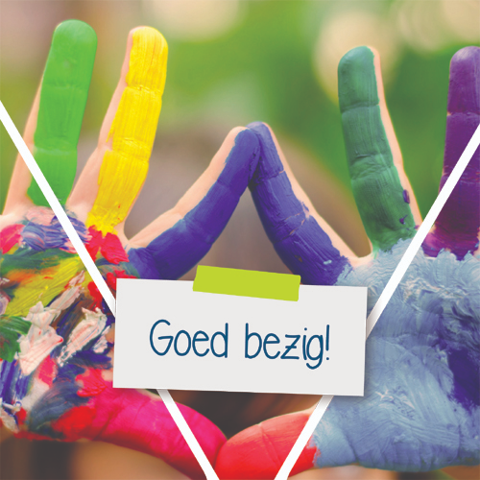

**Geef een compliment!**

**Ik zag dat jij….**

**Dat is belangrijk omdat…**

**Dankjewel!**

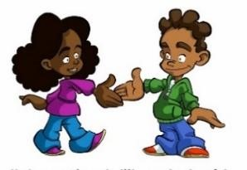

**Gedragsverwachtingen in de middenruimte**

**Respect Ik praat zachtjes**

**Veiligheid Ik houd mijn handen en voeten bij mijzelf en blijf op mijn plek zitten**

**Betrokkenheid Ik werk zelfstandig aan mijn taak**

**Plezier Ik laat mijn werkplek netjes achter**

**In de kleuterruimte**

**Respect Ik praat zachtjes**

**Veiligheid Ik houd mijn handen en voeten bij mijzelf**

**Betrokkenheid Ik speel rustig**

**Plezier Ik laat de speelplek netjes achter**

Deze gedragsverwachtingen oefenen wij samen met onze juf of meester. Wij laten zien dat wij ons goed aan deze verwachtingen kunnen houden. We krijgen er complimenten voor en….

**Geef gerust ook een compliment aan je klasgenoot!**



**Geef een compliment!**

**Ik zag dat jij….**

**Dat is belangrijk omdat…**

**Dankjewel!**



**Gedragsverwachtingen op het toilet**

**Respect Ik laat andere kinderen met rust op de wc**

**Veiligheid Na het poepen en plassen, handen wassen**

**Betrokkenheid Ik laat de wc schoon, droog en netjes achter**

Deze gedragsverwachtingen oefenen wij samen met onze juf of meester. Wij laten zien dat wij ons goed aan deze verwachtingen kunnen houden. We krijgen er complimenten voor en….

**Geef gerust ook een compliment aan je klasgenoot!**



**Geef een compliment!**

**Ik zag dat jij….**

**Dat is belangrijk omdat…**

**Dankjewel!**



**Gedragsverwachtingen op het schoolplein**

**Respect ik ben zuinig op ons speelgoed.**

**Veiligheid ik houd rekening met een ander.**

**Betrokkenheid ik help een ander.**

**Plezier Als samenspelen kan dan doe ik dat.**

Deze gedragsverwachtingen oefenen wij samen met onze juf of meester. Wij laten zien dat wij ons goed aan deze verwachtingen kunnen houden. We krijgen er complimenten voor en….

**Geef gerust ook een compliment aan je klasgenoot!**



**Geef een compliment!**

**Ik zag dat jij….**

**Dat is belangrijk omdat…**

**Dankjewel!**



**Gedragsverwachtingen in de kleedkamer**

**Respect ik let op mijzelf en op mijn eigen spullen.**

**Veiligheid ik zet mijn schoenen naast elkaar tegen de muur in de gang.**

**Betrokkenheid ik kleed mij rustig om**

**Gedragsverwachtingen in de gymzaal**

**Respect Ik loop direct naar de aangewezen plek.**

**Veiligheid Ik gebruik de materialen zoals ze bedoeld zijn.**

**Ik hou mijn handen en voeten bij mijzelf**

**Betrokkenheid Ik doe goed mee.**

**Plezier Ik speel samen met de ander en iedereen mag meedoen**

Deze gedragsverwachtingen oefenen wij samen met onze juf of meester. Wij laten zien dat wij ons goed aan deze verwachtingen kunnen houden. We krijgen er complimenten voor en….

**Geef gerust ook een compliment aan je klasgenoot!**



**Geef een compliment!**

**Ik zag dat jij….**

**Dat is belangrijk omdat…**

**Dankjewel!**



**Soms gaat het even mis…. En wat dan?**

Hier hebben wij een reactieprocedure voor. Daarin staat precies geschreven wat er gaat gebeuren als het even mis gaat. Duidelijk voor de juf of meester én duidelijk voor jou.





**Groep 1 t/m groep 5**

Lukt het nog niet, dan gaat de knijper naar ‘oranje’. Dit is de laatste waarschuwing.

De leerling gaat naar een andere klas. Dit is een nadenkplek de rest van het dagdeel. (werkt aan eigen werk in die klas)

Leerling gaat binnen 2 weken 3 keer met de knijper naar rood: uitnodiging voor gesprek ouders met leerkracht en directie

Consequentie

Er worden duidelijke afspraken op papier gemaakt met ouders, leerling en leerkracht over de verwachtingen van het kind

Consequentie

Ouders worden op de hoogte gesteld van het ongewenste gedrag en het feit dat het kind in een andere klas heeft gewerkt

Consequentie

Leerling past zijn/ haar gedrag aan, benoemt het gedrag dat van hem/ haar verwacht wordt. De leerling weet dat bij geen aanpassing de knijper naar rood gaat.

Consequentie

Leerling past zijn/ haar gedrag aan en weet dat bij geen aanpassing de knijper naar ‘oranje’ gaat en verwoordt het gewenste gedrag dat van hem/ haar verwacht wordt.

(leerling laat nu wel gewenst gedrag zien)

Geef compliment

(leerling laat nu wel gewenst gedrag zien)

Geef compliment. Verbaal of non-verbaal

De knijper gaat naar ‘geel’. Dit is een waarschuwing

De leerkracht corrigeert, geeft het kind een keuze uit twee opties:

1. laten zien dat het lukt 2. Knijper gaat naar beneden

De leerling toont niet gewenst gedrag. Leerkracht geeft compliment aan een kind dat wel gewenst gedrag vertoont.

Elk dagdeel beginnen we weer met een schone lij: dus de knijper gaat weer naar groen. De verwachtingen worden kort besproken en de leerling kan (weer) laten zien dat hij/ zij hieraan kan voldoen.

**Ernstig ongewenst gedrag:**

* Bedreiging
* Slaan, schoppen en schelden
* Gooien met materialen

Bij ernstig ongewenst gedrag gaat de knijper gelijk naar rood, gaat de leerling uit de klas en worden ouders ingelicht.

**Registreren:**

Op het moment dat een leerling in een andere klas is gezet, ben je **verplicht** tot registreren van het incident. Kort Wie? Wat? Wanneer?



**Groep 6 t/m groep 8**

Consequentie

Er worden duidelijke afspraken op papier gemaakt met ouders, leerling en leerkracht over de verwachtingen van het kind

Consequentie

Na schooltijd gesprek met leerkracht. En ouders worden op de hoogte gesteld van het ongewenste gedrag en het feit dat het kind in een andere klas heeft gewerkt

Consequentie

Leerling past zijn/ haar gedrag aan en weet dat bij geen aanpassing de leerling uit de klas gaat en verwoordt het gewenste gedrag dat van hem/ haar verwacht wordt.

(leerling laat nu wel gewenst gedrag zien)

Geef compliment

(leerling laat nu wel gewenst gedrag zien)

Geef compliment. Verbaal of non-verbaal

De leerling toont niet gewenst gedrag. Leerkracht geeft compliment aan een kind dat wel gewenst gedrag vertoont.

De leerkracht corrigeert, geeft het kind een keuze uit twee opties:

1. laten zien dat het lukt 2. Op een andere plek in de klas zitten (eigen gekozen time-out plek)

Nadenk/werkplek in de klas. Leerkracht schat in wat de beste ‘time-out’ plek is voor de betreffende leerling. De tijd hiervoor is leerkracht afhankelijk

Leerling past zijn/ haar gedrag niet aan en gaat werken in een andere klas. Van te voren wordt gezegd hoe lang (tijdsduur)

De leerling gaat de rest van het dagdeel werken in de andere klas (werkt aan eigen werk in die klas)

Leerling gaat binnen 2 weken 3 keer met een dagdeel naar een andere klas: uitnodiging voor gesprek ouders met leerkracht en directie

Consequentie

Leerling past zijn/ haar gedrag aan, benoemt het gedrag dat van hem/ haar verwacht wordt. De leerling weet dat bij geen aanpassing hij/ zij de rest van het dagdeel in een andere klas werkt. Na schooltijd gesprek met leerkracht

Elk dagdeel beginnen we weer met een schone lij: dus de knijper gaat weer naar groen. De verwachtingen worden kort besproken en de leerling kan (weer) laten zien dat hij/ zij hieraan kan voldoen.

**Ernstig ongewenst gedrag:**

* Bedreiging
* Slaan, schoppen en schelden
* Gooien met materialen

Bij ernstig ongewenst gedrag gaat de leerling **direct een dagdeel uit de klas**, worden ouders ingelicht en volgt er een gesprek met leerkracht, leerling en ouders.

**Registreren:**

Op het moment dat een leerling in een andere klas is gezet, ben je **verplicht** tot registreren van het incident. Kort Wie? Wat? Wanneer?